Creando Grupos

Para crear un Grupo debemos ingresar al curso y luego ir al Bloque Administración que encontramos generalmente a la derecha de la pantalla.
Allí encontramos la opción Usuarios

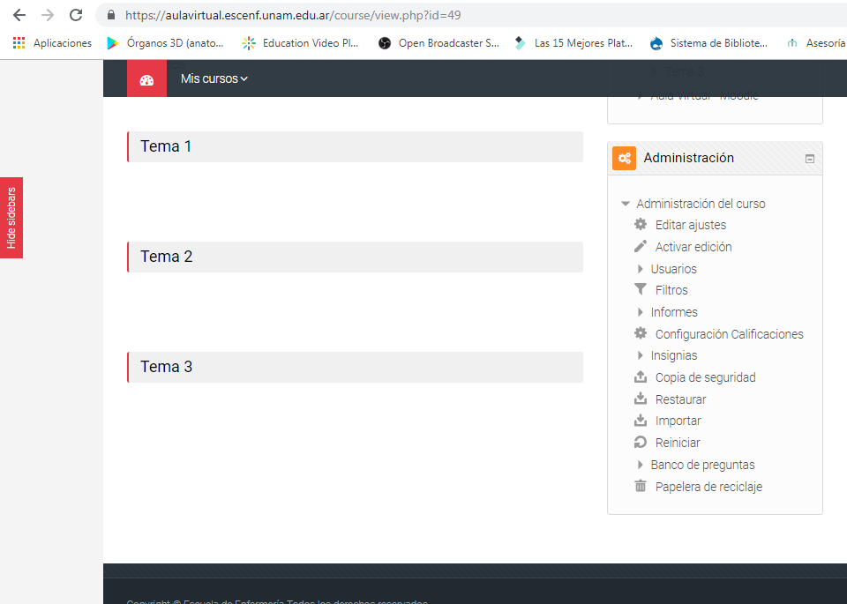

Hacemos clic en Usuarios y vamos a la opcion Grupos

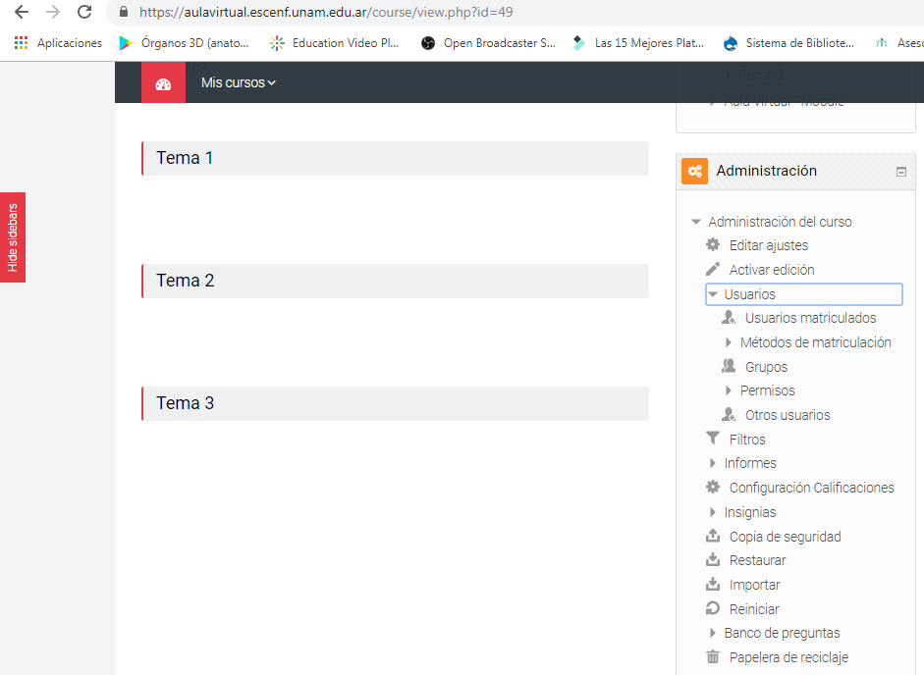

-Hacer clic en Crear Grupos. Antes de la palabra Grupo aparece el codigo de la materia

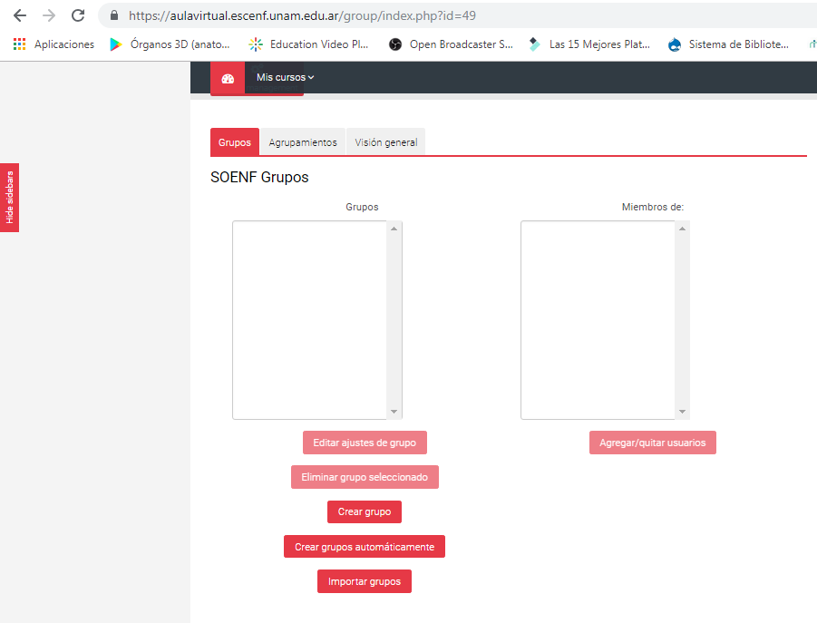

-Asignar el nombre al grupo: ejemplo Grupo A (este campo es obligatorio) 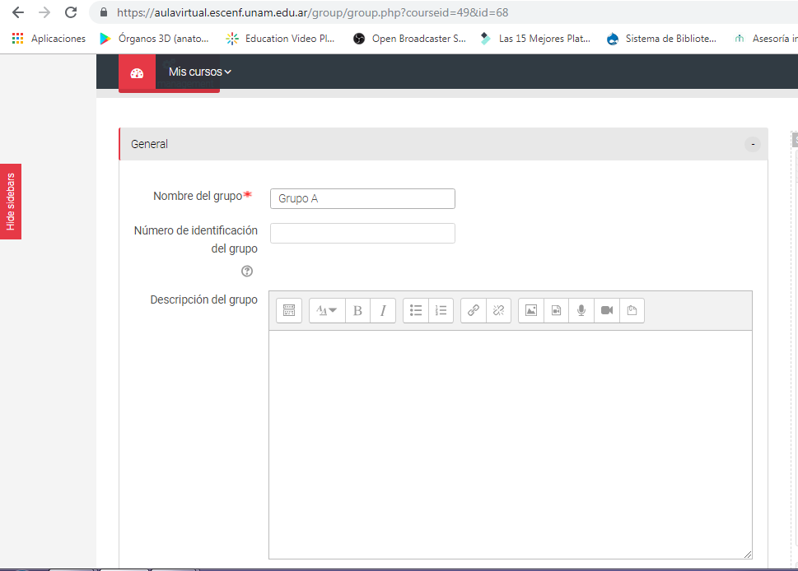

-Guardar cambios al finalizar

-Seleccionar el botón rojo: Agregar o quitar usuarios
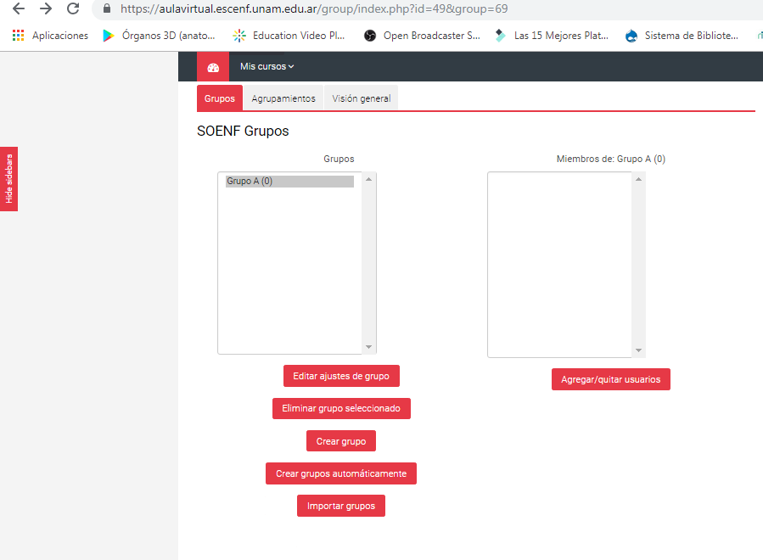

-Considerando la cantidad de matriculados en el Aula Virtual se debe seleccionar los estudiantes desde el buscador: por ejemplo seleccionando la letra B, apareceran todos los matriculados cuyo apellido comienza con B.
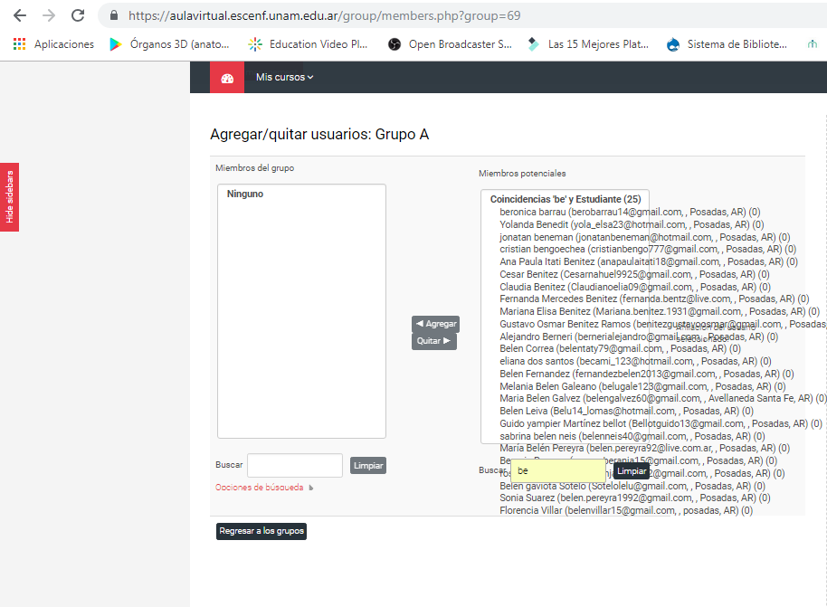

-Seleccionar manualmente el/los apellidos de los estudiantes y hacer clic en agregar
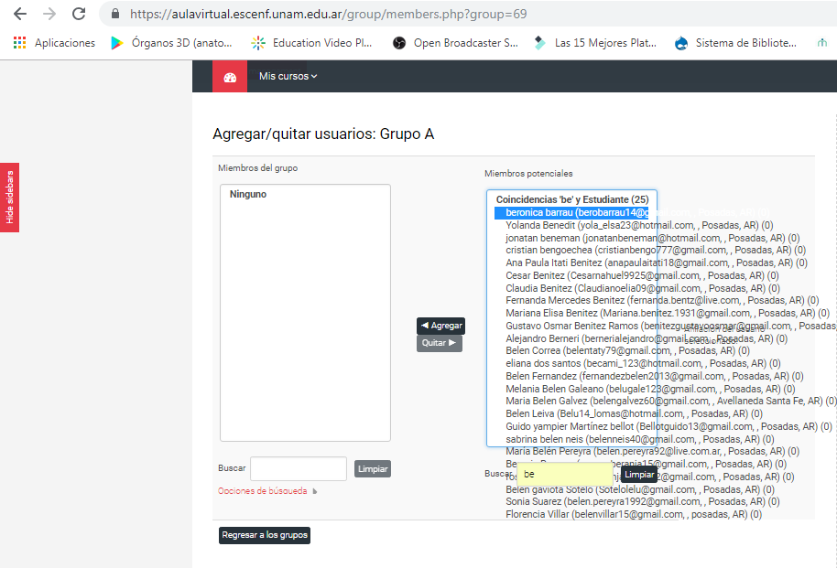
Importante! Si los usuarios son pocos podemos seleccionarlos de a uno y pulsar el botón Agregar, o podemos seleccionar más de uno a la vez utilizando la tecla Ctrl + Clic en el nombre de todos los estudiantes que quieran incorporar al grupo y luego pulsar Agregar.

-Asi se visualizara la columna de estudiantes que son miembros del grupo creado

-Luego hacer clic en regresar a los grupos

-Vemos dos columnas: Grupos que en este caso le pusimos el nombre de “Grupo A” y otra columna de miembros de grupo en donde estan los estudiantes que seleccionamos.

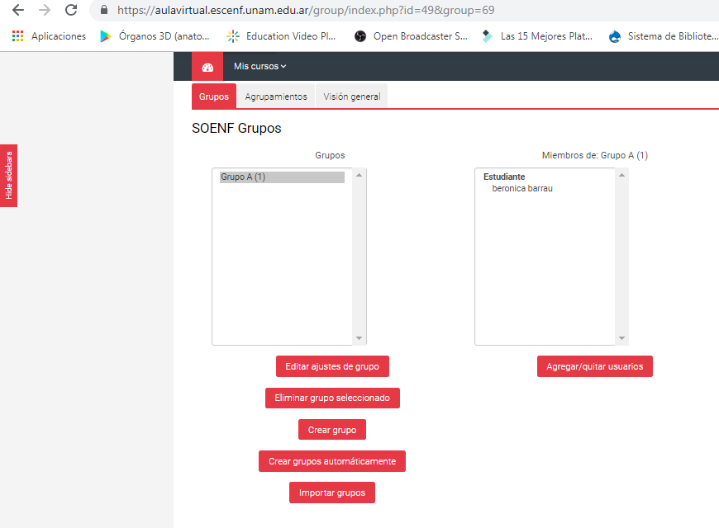

-Tambien tenemos la opción de asignar a cada cursante a su grupo mediante la opción usuarios matriculados. Esta selección se realiza desde el Bloque Administración que se encuentra a la derecha de la pantalla

- Esta opción mostrará un listado completo de los usuarios matriculados en el curso, junto con información tal como el rol con el que se encuentran ingresados y la fecha de su último ingreso.

-Primero seleccionar al estudiante en la columna seleccionar que esta a la izquierda del nombre del estudiante.
-Una de esas columnas indica también el grupo al cual fue asignado.
Para asignarlo al grupo hacemos clic en el ícono que aparece en la columna Grupo.

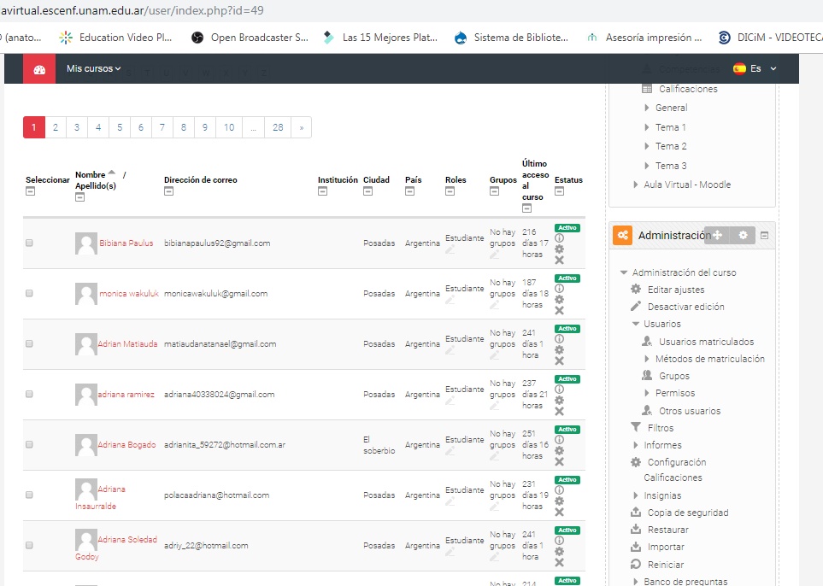

-Una vez que se hizo clic donde dice “no hay grupos”, hacer clic en la flecha que aparece abajo para seleccionar el grupo que creamos anteriormente que le pusimos el nombre de Grupo A (Como ejemplo).

-Asi se visualizara la asignacion del estudiante a un grupo

